臺北市大同區雙蓮國民小學114學年度上學期領域備課社群活動成果紀錄
一、領域備課社群名稱：自然領域備課社群
二、活動時程：第 13 週 日期: 114年 11 月 26 日
三、出席人員：詳見簽到表
四、研討項目： □課程研發 □教材設計 活化教學 教學策略
教學方法 □評量設計 □學生學習檢核 □回饋檢視與調整 □其他：
五、共同備課內容重點摘錄：
1. 共同備課2(上學期第2單元)

三年級：奇妙的溶解 四年級：水域環境

五年級：探索聲光世界 六年級：熱對物質的影響

2.期中試卷審題
六、活動剪影：
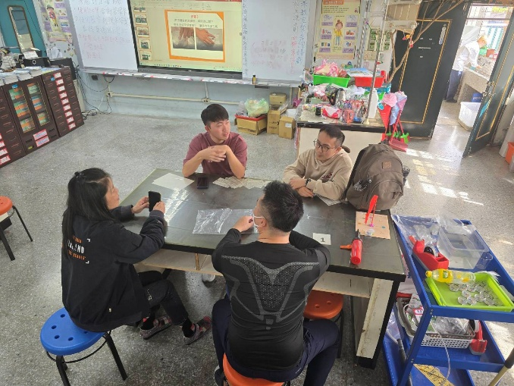 | 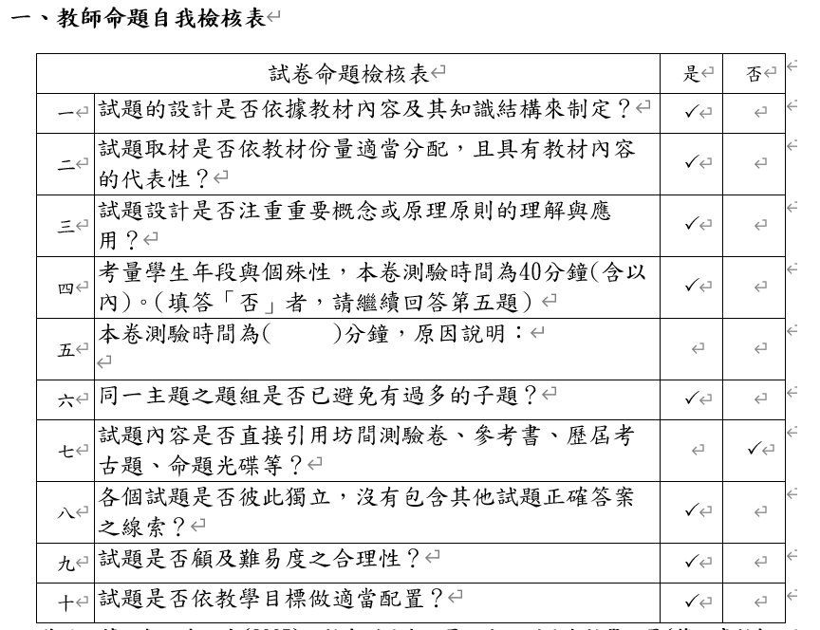
說明：單元備課討論 | 說明：期中試卷審題

